КОМПЛЕКС ТЕОРЕТИЧЕСКОЙ ПОДГОТОВКИ

ТЕХНИЧЕСКОЕ ЗАДАНИЕ НА РАЗРАБОТКУ ПО «КОМПЛЕКС ТЕОРЕТИЧЕСКОЙ ПОДГОТОВКИ»

Лист регистрации изменений

№ изменения (ревизии) | Номер  страницы | Номер  пункта | Документ,  на основании которого вносится изменение | Дата введения  изменения | Дата  внесения  изменения | Ф.И.О.  ответственного  лица

Перечень действующих страниц

Название раздела | Глава | Страница | Ревизия | Дата
Титульный лист | - | 1 | 0 | 28.08.2013
Лист регистрации изменений | - | 2 | 0 | 28.08.2013
Перечень действующих страниц | - | 3 | 0 | 28.08.2013
Общие положения | 1 | 4 | 0 | 28.08.2013
Описание программного комплекса | 2 | 5 | 0 | 28.08.2013
Ввод информации в программный комплекс | 3 | 14 | 0 | 28.08.2013
Порядок действий при проведении анализа | 4 | 14 | 0 | 28.08.2013
Визирование |  | 15

- Общие положения

  - Настоящая инструкция определяет порядок действий должностных лиц ОАО «Оренбургские авиалинии» (далее Общество) при работе с программным обеспечением «КТП» (далее ПО).
  - В процессе работы с ПО задействованы следующие подразделения:
- лётный комплекс;
- служба бортпроводников.
1.3 Основой эффективности работы ПО является контроль теоретической подготовки персонала. Обучение персонала производится в течение запланированного периода времени при помощи материала, имеющегося в учебном плане. Итогом будет являться прохождение тестирования обучающимся, после аутентификации в системе. Просмотр собственной статистики пользователем и отчетов преподавателем доступны соответственно. В системе предусмотрена возможность наполнения информационной базы системы путем добавления учебного материала и вопросов для проверки. Формирование тестов осуществляется администратором ПО. Администратору доступна функция управления пользователями. В роли администратора выступает назначенный сотрудник(и).
Предусмотрена возможность справочной системы для ознакомления пользователей с работой комплекса.
1.4 Процесс обучения персонала является основой для создания данного программного комплекса.
1.5 Работа с ПО производится в произвольное время.

- Описание программного комплекса

2.1 Назначение ПО

ПО предназначено для:
а) теоретического обучения и проверки уровня знаний персонала;
б) проведения анализа теоретической подготовки работников различных направлений трудовой деятельности;
в) обеспечения накопления статистической информации, используемой подразделениями при подготовке специалистов.

2.2 Выбор платформы.

В качестве платформы для ПО выбрана технология WEB приложения.
Преимуществами Web-интерфейсов являются:
- Оперативность - доступ к информации компании практически из любой точки планеты круглосуточно (24 часа в сутки, 365 дней в году), при чем для этого достаточно иметь компьютер (ноутбук, КПК или другое устройство) подключенный к сети Internet и Web-браузер;
- Высокая скорость доступа, так как существующие системы уже обеспечивают средние скорости доступа в 256-1024Кбит/сек.;
- Единая оболочка для всех пользователей с различными правами доступа (т.е. не нужно создавать несколько оболочек под разные операционные системы, как на локальных приложениях);
- Удобный, дружественный интерфейс.
2.3 Концепция работы ПО.

Программное обеспечение представляет собой интерфейс для доступа к информационным материалам и тестам. Материалы разбиты на группы и представлены в виде дерева каталогов. Единицей материала является тема. Для темы формируются материалы и вопросы для проверки знаний. Создание теста основано на его конфигурировании. При этом указываются темы и количество вопросов по каждой из тем. Программа накапливает статистику по пройденным тестам. Порядок вопросов, вопросы и порядок вариантов ответов генерируются произвольно. Исключены вход в систему нескольких пользователей на одном компьютере и несколько входов в систему одного пользователя на разных устройствах.

2.4 Описание экранных форм ПО.

2.4.1 Описание стартового окна.

После открытия ПО на экран выводится окно (см. рис.1), с активной закладкой «Обучение», где в левой части окна содержится весь теоретический материал, представленный в виде дерева каталогов, причём :
- клик по узлу дерева раскроет/скроет содержимое этого узла (в правой части окна ничего не отображается);
- клик по «пункту» инициирует отображение в правой части окна материалов и вопросов. Материалы представлены в виде ссылок на них;
- клик по ссылке на документ в правой части окна инициирует открытие файла;
- по нажатию на кнопку «Просмотреть вопросы» в правой части окна выводится список доступных вопросов по данной теме;
- по нажатию на кнопку «Проверка» в правой части окна сфомируется блиц-тест для самопроверки. Рядом находится меню выбора количества вопросов в блиц-тесте;

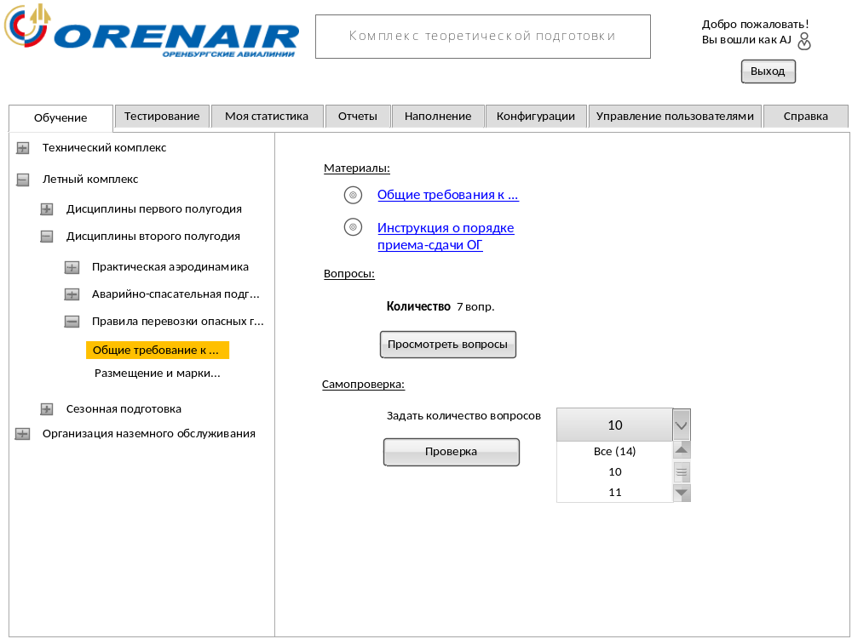

Рисунок 1. Стартовое окно ПО.

2.4.2 На вкладке «Тестирование» (см. рис.2):

В левой части окна перечислены тесты, доступные для прохождения пользователем. Структура тестов представлена в виде дерева, в котором тесты располагаются по группам – областям профессиональных знаний. Каждая группа-область также имеет подгруппы, выделенные по какому либо признаку. Чтобы начать тестирование требуется выбрать тест и нажать на кнопку «Начать тестирование»;
Правая область окна предназначена для прохождения теста. В комплексе предусмотрено 5 типов вопросов. Это вопросы:
- с одним правильным вариантом ответа;
- с несколькими правильными вариантами;
- без предложенных вариантов ответа (ответ нужно ввести);
- на установление связей;
- на упорядочивание.
В правом верхнем углу выводится оставшееся время, количество вопросов и количество отвеченных вопросов. Предусмотрена возможность завершения теста по желанию пользователя (Кнопка «Завершить»). Кнопки «Принять» и «Отложить» соответственно для подтверждения ответа и перехода к следующему вопросу (если вопрос был последний и нет ни одного не отвеченного, то тест автоматически завершится) и возможности пропустить вопрос, чтобы ответить на него позднее. В случае нажатия на кнопку «Принять» ответ будет засчитан. Во время теста нельзя изменить вариант ответа который был засчитан при нажатии кнопки «Принять». В нижней части окна расположена панель навигации между вопросами. Все вопросы представлены под своим порядковым номером и различаются по цвету (Не отвеченные, отвеченные, пропущенные). Для перехода к пропущенному вопросу достаточно кликнуть по номеру вопроса на панели, выделенному соответствующим цветом.
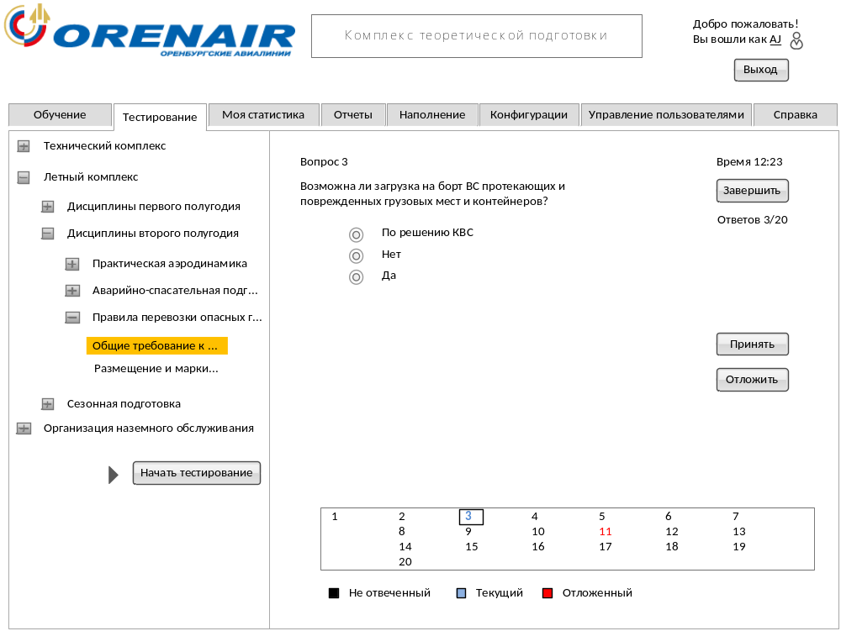

Рисунок 2. Окно вкладки «Тестирование».

2.4.3 На вкладке «Моя статистика» и «Отчеты» (см. рис. 3):

- Пользователю-учащемуся во вкладке «Моя статистика» будут доступны результаты пройденных тестов, с указанием на методическую литературу. В левой части окна располагаются инструменты поиска: критерии (дата, название теста). В правой стороне окна будут выведены результаты поиска в виде таблицы со столбцами: название теста, дата, время, оценка. В последнем столбце оценка располагается ярлык «Просмотреть». По нажатию на ярлык пользователю будет доступен подробный отчет о прохождении теста.
- Пользователю-инструктору во вкладке «Отчеты» для отбора нужных результатов тестирования будут доступны критерии поиска в левой части окна (дата, фамилия, имя, отчество, название теста). Для вывода на экран необходимой информации пользователю необходимо выставить требуемые критерии поиска и нажать кнопку «Найти». В правой стороне окна будут выведены результаты поиска в виде таблицы со столбцами: фамилия, имя, отчество, название теста, дата, время, оценка. В последнем столбце оценка располагается ярлык «Просмотреть». По нажатию на ярлык пользователю будет доступен подробный отчет о прохождении теста.

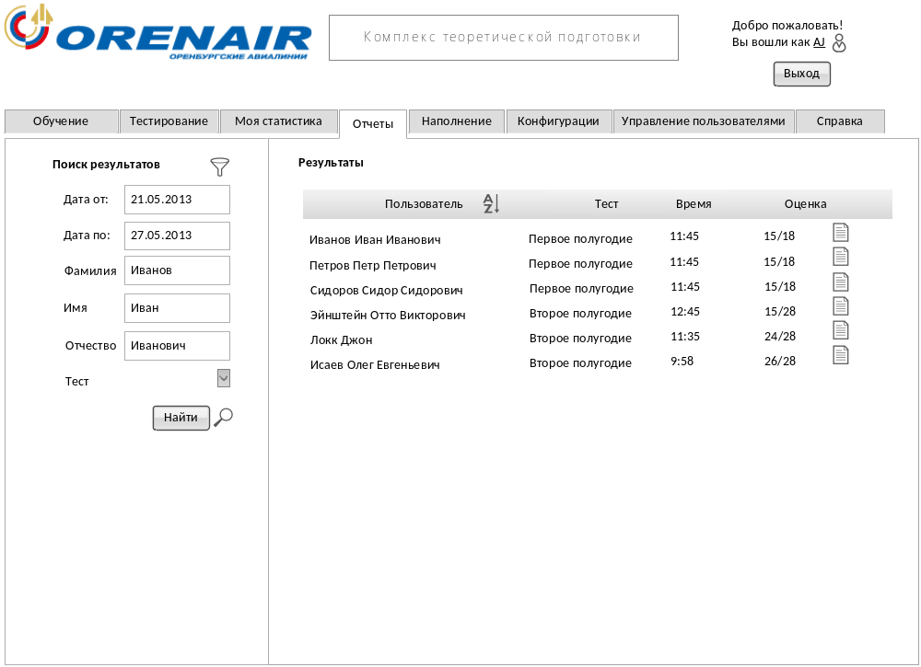

Рисунок 3. Вкладка «Отчеты».

Результаты, приведенные в таблице, можно упорядочить, щелкнув по заголовку столбца, содержащего данные - критерий упорядочивания.

2.4.4 Во вкладке «Наполнение» (рис. 4)

Вкладка «Наполнение» предназначена для создания и редактирования информационной базы представленной в виде дерева каталогов (левая сторона окна). Чтобы развернуть/свернуть узел дерева требуется кликнуть по нему. После выбора конкретного узла дерева в правой стороне окна станут доступны уже существующие документы и вопросы по данной теме. Здесь же доступна функция добавления, редактирования и просмотра материалов и вопросов.
Для добавления документа необходимо нажать на кнопку «Добавить документ». Откроется диалоговое окно, в котором нужно выбрать требуемый файл (в формате PDF). Чтобы просмотреть документ, необходимо кликнуть на ярлычок «Просмотреть документ» (). Для удаления документа необходимо нажать на ярлык «Удалить документ» (). Для добавления вопроса аналогично, необходимо нажать на кнопку «Добавить вопрос». Откроется форма ввода вопроса, типа вопроса, вариантов ответа, если таковые имеются.

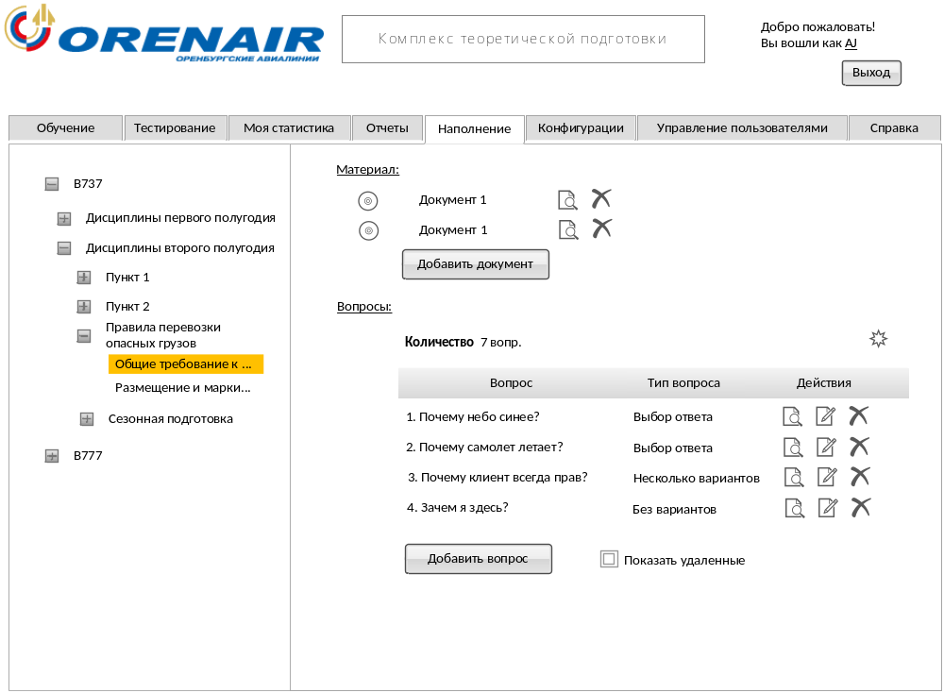

Рисунок 4 – Вкладка «Наполнение»

Для просмотра, редактирования, удаления существующих вопросов рядом в соответствующей строке расположены иконки «Просмотреть», «Редактировать» и «Удалить». Для того, чтобы отобразить/скрыть удаленные вопросы требуется поставить/снять галочку «Показать удаленные». Для удаленных вопросов доступна возможность отмены удаления – ярлычок «Восстановить» ().

2.4.5 Во вкладке «Конфигурации» (рис. 5)

Раздел «Конфигурации» является инструментом редактирования и создания тестов. Здесь предусмотрен ввод количества вопросов различного типа и тематики. В левой области окна перечислены все тесты. Для выбора требуется кликнуть по нему. В правой стороне окна показаны: название теста, количество вопросов каждого типа из выбранной темы - из которых будет формироваться тест. Для добавления темы нужно нажать на иконку «Добавить тему» (). Откроется диалоговое окно с деревом тем. Иконка «Удалить тему» () уберет ее из списка тем, доступных для данного теста. Для того чтобы запомнить все произведенные изменения, необходимо нажать кнопку «Сохранить».

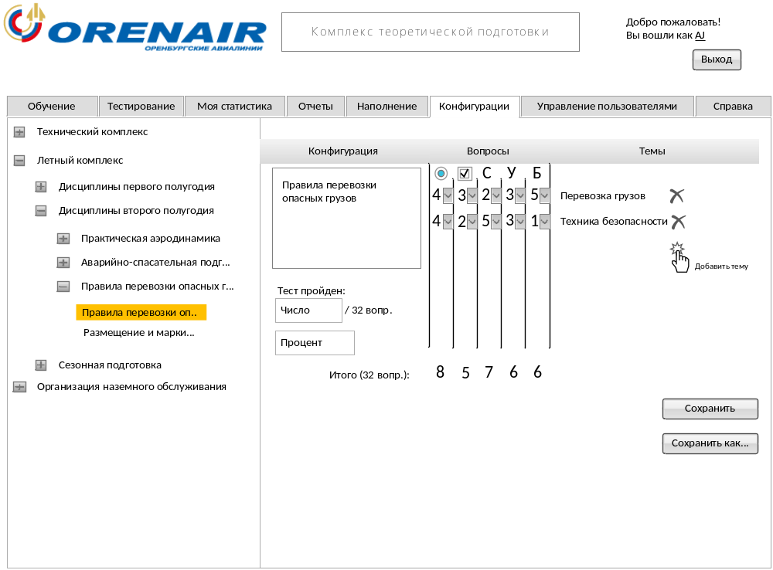

Рисунок 5 – Вкладка «Конфигурации»

Тест будет считаться пройденным, если пользователь ответил на число вопросов большее или равное числу в поле «Тест пройден». Администратор вводит этот параметр в систему. Ввести можно количество вопросов (система автоматически подсчитает процент) либо процент правильных ответов (система автоматически переведет этот процент в количество вопросов).
2.4.6 Во вкладке «Управление пользователями» (Рис. 6)

Администратору программного комплекса доступна возможность управления пользователями. Во вкладке «Управление пользователями» в таблице перечислены все пользователи системы. В столбце «ФИО» содержатся данные пользователя. Столбец «Тип» указывает на тип пользователя (Ученик, инструктор, администратор). В последнем столбце «Действия» содержатся иконки действий, доступных для работы с пользователями (просмотреть - , редактировать - , удалить - ).

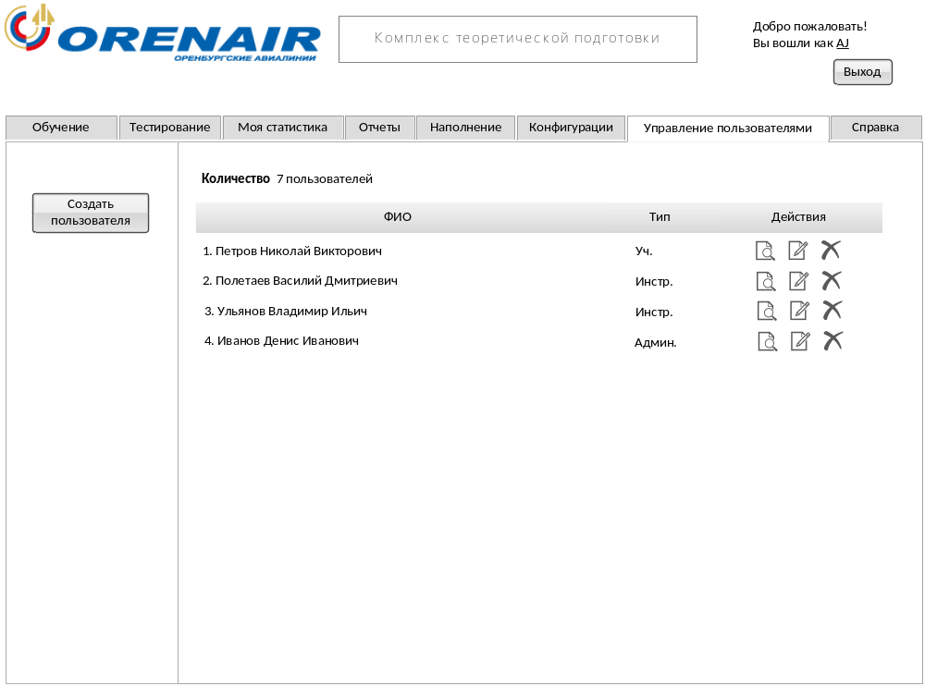

Рисунок 6 – Вкладка «Управление пользователями»

По нажатию на кнопку «Создать пользователя» откроется форма для добавления нового пользователя (рисунок 7).
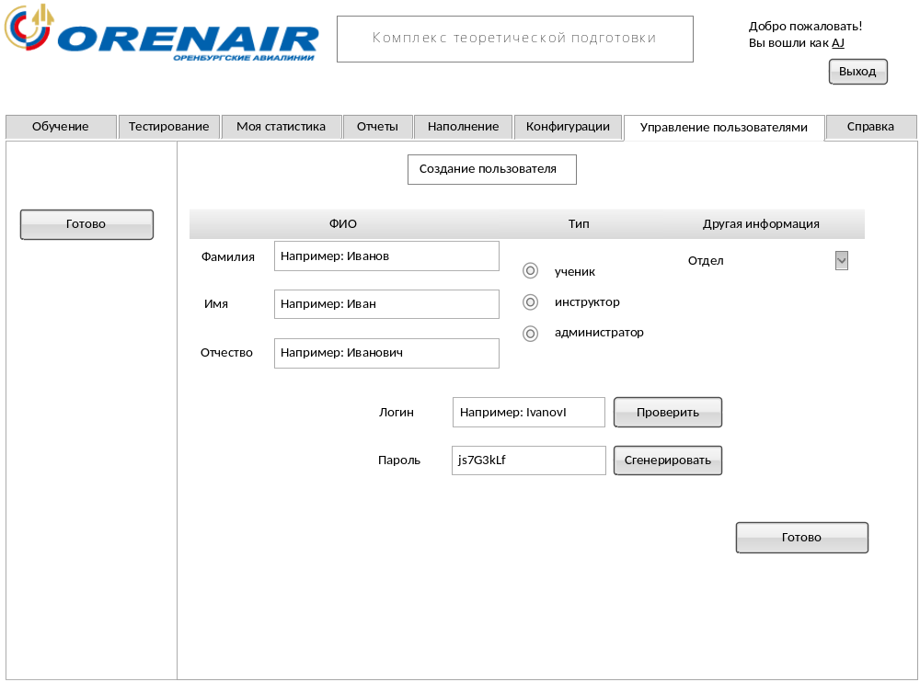

Рисунок 7 – Создание пользователя

Форма «Создание пользователя» предусмотрена для регистрации новых пользователей в системе. Необходимо ввести данные пользователя (фамилия, имя, отчество, тип пользователя, отдел, логин и пароль). Есть возможность проверить наличие введенного логина в системе. По нажатию на кнопку «Проверить» выведется сообщение «Логин свободен» если такого логина еще нет в базе, иначе пользователь увидит - «Логин занят». Чтобы сгенерировать пароль необходимо нажать на кнопку «Сгенерировать». В поле «Пароль» появится случайная последовательность символов, состоящая из букв и цифр.
- Ввод информации в ПО

3.1 Ввод информации в ПО производится должностными лицами.
3.2 Добавление учебного материала и вопросов для проверки уровня знаний доступно администратору программного комплекса.

- Порядок действий при проведении анализа

4.1 Доступ к функции проведения анализа имеется у должностных лиц.
4.2 Доступ к функции проведения анализа производится переходом на вкладку «Отчеты».
4.3 Анализ данных производится при помощи одного из фильтров или любой комбинации фильтров в левой стороне окна на вкладке «Фильтры».
4.4 С помощью кнопки «Печать» производится распечатка результатов анализа.

Директор лётного комплекса А.З. Хасия

ЗАВИЗИРОВАНО:

Директор лётного комплекса А.З. Хасия

Директор по ИТ и связи В.В. Печёркин

Руководитель авиационного учебного центра Д.Н. Деменко

